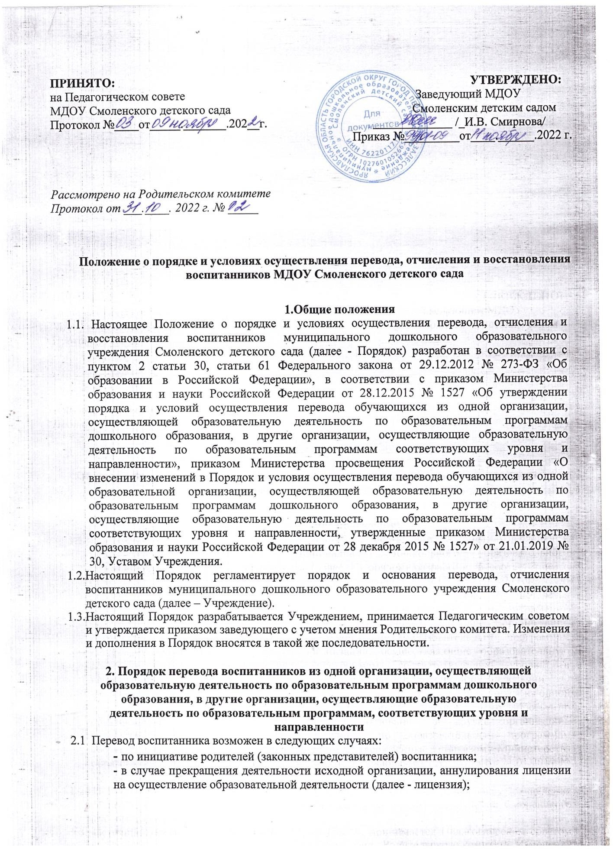
Смирнова Ирина Владимировна

Подписано цифровой подписью: Смирнова Ирина Владимировна Дата: 2022.11.18 14:33:47
+03'00'

- в случае приостановления действия лицензии.
  - Учредитель Учреждения (уполномоченный им орган - Управление образования Администрации города Переславля - Залесского (далее - Учредитель) обеспечивает перевод воспитанников с письменного согласия их родителей (законных представителей).
  - Перевод воспитанников осуществляется через комплексную автоматизированную информационную систему «АИСДОУ» (при наличии свободных мест) по заявлению родителей (законных представителей), в том числе в случае его перевода для продолжения освоения программы в другую организацию, осуществляющую образовательную деятельность.
  - Перевод воспитанников не зависит от периода (времени) учебного года.

Перевод воспитанника по инициативе его родителей (законных представителей)
  - В случае перевода воспитанника по инициативе его родителей (законных представителей) родители (законные представители) воспитанника:
- осуществляют выбор принимающей организации;
-обращаются в Управление образования Администрации города Переславля - Залесского с запросом о наличии свободных мест соответствующей возрастной категории воспитанника и необходимой направленности группы в другой дошкольной образовательной организации, в том числе с использованием информационно - телекоммуникационной сети «Интернет» (далее - сеть Интернет);
-обращаются в Учреждение с заявлением об отчислении воспитанника в связи с переводом в принимающую организацию. Заявление о переводе может быть направлено в форме электронного документа с использованием сети Интернет.
  - В заявлении родителей (законных представителей) воспитанника об отчислении в порядке перевода в принимающую организацию (Приложение №1 – образец заявления) указываются:
а) фамилия, имя, отчество (при наличии) воспитанника; б) дата рождения;
в) направленность группы;
г) наименование принимающей организации.
д) в случае переезда в другую местность родителей (законных представителей) воспитанника указывается, в том числе населенный пункт, муниципальное образование, субъект Российской Федерации, в который осуществляется переезд.
Заявление об отчислении регистрируется в журнале регистрации заявлений об отчислении воспитанников в порядке перевода. (Приложение № 2 – форма журнала регистрации заявлений об отчислении воспитанников в порядке перевода)
  - На основании заявления родителей (законных представителей) воспитанника об отчислении в порядке перевода руководитель Учреждения в трехдневный срок издает распорядительный акт об отчислении обучающегося (воспитанника) в порядке перевода с указанием принимающей организации.
  - Руководитель Учреждения выдает родителям (законным представителям) сброшюрованное, пронумерованное личное дело воспитанника (далее - личное дело) под роспись после фиксации в Журнале выдачи личных дел воспитанников на отчисление в порядке перевода (Приложение № 3).
  - Требование предоставления других документов в качестве основания для зачисления обучающегося (воспитанника) в принимающую организацию в связи с переводом из Учреждения не допускается.
  - Личное дело представляется родителями (законными представителями) воспитанника в принимающую организацию вместе с заявлением о зачислении воспитанника в указанную организацию в порядке перевода из Учреждения и предъявлением оригинала документа, удостоверяющего личность родителя (законного представителя) воспитанника. При отсутствии в личном деле копий документов, необходимых для приема в соответствии с Порядком приема на обучение по образовательным программам дошкольного образования, утвержденного приказом Министерства просвещения РФ от 15

мая 2020 г. № 236 «Об утверждении Порядка приема на обучение по образовательным программам дошкольного образования», принимающая организация вправе запросить такие документы у родителей ( (законных представителей).
  - Форма заявления родителей (законных представителей) о зачисление воспитанника в принимающее дошкольное образовательное учреждение в порядке перевода из исходного образовательного учреждения размещается на стенде и на официальном сайте в сети Интернет.
  - В заявлении фиксируется согласие на обработку персональных данных и персональных данных, в порядке, установленном законодательством Российской Федерации (Приложении № 4)
  - Администрация Учреждения регистрирует представленные документы в Журнале регистрации заявлений граждан о приеме в Учреждение. (Приложение 5 – Форма журнала регистрации заявлений о приеме воспитанников).
3.10. После приема заявления и личного дела принимающая организация заключает договор об образовании по образовательным программам дошкольного образования (далее - договор) с родителями (законными представителями) воспитанника и в течение трех рабочих дней после заключения договора издает распорядительный акт о зачислении воспитанника в порядке перевода.
3.11 Принимающая организация при зачислении обучающегося (воспитанника), отчисленного из Учреждения, в течение двух рабочих дней с даты издания распорядительного акта о зачислении воспитанника в порядке перевода письменно уведомляет Учреждение о номере и дате распорядительного акта о зачислении воспитанника в принимающую организацию по электронному адресу (Приложение № 6 – образец уведомления о номере и дате распорядительного акта о зачислении в принимающую организацию. Приложение № 7 – образец письма в принимающую организацию. Приложение № 8 - форма журнала регистрации уведомлений образовательных организаций о зачислении обучающихся (воспитанников) в Учреждение в порядке перевода. Приложение № 9 – форма журнала регистрации уведомлений от образовательных организаций о зачислении воспитанников Учреждения)

Перевод обучающегося в случае прекращения деятельности исходной организации, аннулирования лицензии, в случае приостановления действия лицензии

  - При принятии решения о прекращении деятельности Учреждения в соответствующем распорядительном акте Учредителя указывается принимающая организация либо перечень принимающих организаций (далее вместе - принимающая организация), в которую (ые) будут переводиться обучающиеся на основании письменных согласий родителей (законных представителей) на перевод.
  - О предстоящем переводе руководитель Учреждения в случае прекращения своей деятельности обязан уведомить родителей (законных представителей) воспитанников в письменной форме в течение пяти рабочих дней с момента издания распорядительного акта Учредителя о прекращении деятельности исходной организации, а также разместить указанное уведомление на своем официальном сайте в сети Интернет. Данное уведомление должно содержать сроки предоставления письменных согласий родителей (законных представителей) воспитанников на перевод обучающихся в принимающую организацию.
  - О причине, влекущей за собой необходимость перевода воспитанников, руководитель Учреждения обязан уведомить Учредителя, родителей (законных представителей) воспитанников в письменной форме, а также разместить указанное уведомление на своем официальном сайте в сети Интернет:
    - в случае аннулирования лицензии - в течение пяти рабочих дней с момента вступления в законную силу решения суда;
    - в случае приостановления действия лицензии - в течение пяти рабочих дней с момента внесения в Реестр лицензий сведений, содержащих информацию о принятом федеральным органом исполнительной власти, осуществляющим функции по контролю и надзору в сфере

образования, или органом исполнительной власти субъекта Российской Федерации, осуществляющим переданные Российской Федерацией полномочия в сфере образования, решении о приостановлении действия лицензии.
  - Учредитель осуществляет выбор принимающего дошкольного образовательного учреждения с использованием информации, предварительно полученной от исходного образовательного учреждения, о списочном составе воспитанников с указанием возрастной категории, направленности группы и осваиваемых ими образовательных программ дошкольного образования.
4.5. Учредитель запрашивает выбранные им дошкольные образовательные учреждения о возможности перевода в них воспитанников. Заведующие выбранных учреждений должны в течении десяти рабочих дней с момента получения соответствующего запроса письменно проинформировать о возможности перевода воспитанников.
  - Руководитель Учреждения доводит до сведения родителей (законных представителей) воспитанников полученную от Учредителя информацию об организациях, реализующих образовательные программы дошкольного образования, которые дали согласие на перевод обучающихся из Учреждения, а также о сроках предоставления письменных согласий родителей (законных представителей) воспитанников на перевод воспитанников в принимающую организацию. Указанная информация доводится в течение десяти рабочих дней с момента ее получения и включает в себя:
    - наименование принимающей организации,
    - перечень реализуемых образовательных программ дошкольного образования,
    - возрастную категорию обучающихся, направленность группы,
    - количество свободных мест.
  - После получения письменных согласий родителей (законных представителей) воспитанников руководитель Учреждения издает распорядительный акт об отчислении воспитанников в порядке перевода в принимающую организацию с указанием основания такого перевода (прекращение деятельности исходной организации, аннулирование лицензии, приостановление деятельности лицензии).
  - В случае отказа от перевода в предлагаемую принимающую организацию родители (законные представители) воспитанника указывают об этом в письменном заявлении. 4.9.Руководитель Учреждения передает в принимающую организацию списочный состав
воспитанников, письменные согласия родителей (законных представителей) воспитанников, личные дела.
  - На основании представленных документов принимающая организация заключает договор с родителями (законными представителями) воспитанников и в течение трех рабочих дней после заключения договора издает распорядительный акт о зачислении воспитанника в порядке перевода в связи с прекращением деятельности исходной организации, аннулированием лицензии, приостановлением действия лицензии.
  - В распорядительном акте о зачислении делается запись о зачислении воспитанника в порядке перевода с указанием Учреждения, в которой он обучался до перевода, возрастной категории воспитанника и направленности группы.
  - В принимающей организации на основании переданных личных дел на воспитанников формируются новые личные дела, включающие в том числе выписку из распорядительного акта о зачислении в порядке перевода, соответствующие письменные согласия родителей (законных представителей) воспитанников.

Временный перевод воспитанников в другую образовательную организацию

      - Временный перевод в другую образовательную организацию, осуществляющую образовательную деятельность по образовательным программам дошкольного образования осуществляется в случае
- закрытия образовательной организации для проведения ремонтных работ,
- в связи с аварийными и иными ситуациями, препятствующими её деятельности и создающими угрозу жизни и здоровью воспитанников на основании распорядительного акта Учредителя.
      - Руководитель образовательной организации издает распорядительный акт о переводе с указанием основания для перевода, сроков, наименования принимающей организации. Приказ о приостановлении отношений в связи с переводом доводится до сведения родителей (законных представителей) способом размещения на официальном сайте в сети Интернет исходной организации и на информационных стендах, а также под роспись каждому родителю в течение 3-х дней со дня издания приказа о приостановлении отношений в связи переводом.
      - В принимающую образовательную организацию передается медицинская карта воспитанника, с отметкой последнего дня посещения и отсутствия карантина в группе, которую он посещал.
      - После приема заявления и личного дела принимающая организация в течение трех рабочих дней издает распорядительный акт о зачислении воспитанника в порядке перевода с указанием срока пребывания.

Порядок отчисления воспитанников

      - Отчисление воспитанников из ДОУ может производиться в следующих случаях:
        - в связи с получением образования (завершением обучения);
        - по инициативе родителей (законных представителей), в том числе в случае перевода воспитанника в другое учреждение, осуществляющее образовательную деятельность, а также чтобы продолжить обучать ребенка в семье ( п.1 ч.3 ст. 44 Федерального закона от 29.12.2012 № 273-ФЗ)
- по обстоятельствам, не зависящим от воли родителей (законных представителей) воспитанника и Учреждения, осуществляющего образовательную деятельность, в том числе в случае ликвидации Учреждения, аннулирования лицензии на осуществление образовательной деятельности.
- по медицинским показаниям
  - Основанием для прекращения образовательных отношений является приказ заведующего об отчислении воспитанника из Учреждения.
  - Отчисление воспитанника по инициативе родителей (законных представителей) осуществляется на основании заявления родителей (законных представителей) ребенка, в котором указываются следующие данные :
- ФИО родителей (законных представителей)
- номер телефона родителей (законных представителей)
- ФИО ребенка
- причина, по которой ребенок отчисляется из детского сада
- желаемая дата отчисления
- дата написания заявления, личная подпись
6.4. Права и обязанности участников образовательных отношений, предусмотренные Законодательством РФ об образовании и локальными нормативными актами ДОУ, прекращаются с даты отчисления воспитанника.

Порядок восстановления воспитанников.
7.1 Восстановление воспитанника в ДОУ не предусмотрено действующим законодательством. Зачисление воспитанника вновь происходит через прохождение процедуры получения
государственной услуги заново.

Порядок регулирования спорных вопросов
8.1 Спорные вопросы, возникающие между родителями (законными представителями)воспитанников и администрацией ДОУ, регулируются Учредителем дошкольного образовательного учреждения в порядке, предусмотренным действующим законодательством РФ.

Заключительные положения.
  - Настоящее Положение о порядке и условиях осуществления перевода ,отчисления и восстановления воспитанников МДОУ Смоленского детского сада является нормативным актом ДОУ, принимается на Педагогическом совете, согласовывается с Родительским комитетом и утверждается приказом заведующего ДОУ.
  - Все изменения и дополнения, вносимые в настоящее Положение, оформляются в письменной форме в соответствии с действующим законодательством РФ.
  - Положение принимается на неопределенный срок, изменения и дополнения, вносимые в настоящее Положение , принимаются в порядке, предусмотренном п.8.1 настоящего Положения.
  - После принятия данного Положения в новой редакции предыдущая редакция автоматически утрачивает силу.

Приложение №1

Форма заявления об отчислении в порядке перевода

№
номер и дата регистрации заявления
Заведующему муниципальным дошкольным образовательным учреждением Смоленским детским садом ( ФИО заведующего)
от ФИО родителя (законного представителя)

Заявление об отчислении в порядке перевода воспитанника

Прошу отчислить моего сына(дочь)
(Ф.И.О. ребенка)

Дата рождения ,группа

из МДОУ Смоленского детского сада с в связи с переводом в

(наименование организации, в случае переезда в другую местность указывается населенный пункт, муниципальное образование, субъект

Российской Федерации, в который осуществляется переезд)

Подпись родителей (законных представителей)

Приложение № 2

Форма журнала регистрации заявлений об отчислении воспитанников в порядке
перевода

№  п  \ п | ФИО  заявителя | Регистрационный номер заявления родителей на отчисление, дата | Дата подачи заявления | ФИО  воспитанни ка | Дата рожден ия | Принимаю щая организаци я (ДОО, в  которое выбывае  т) | Примеча  ние

Приложение № 3

Форма журнала выдачи личных дел воспитанников на отчисление в порядке перевода

№ п/ п | ФИО  воспитан ника | Дата рожде ния | Принима  ющая организац ия (ДОУ в которое выбывает) | ФИО  заявите ля | Регистрацио нный номер заявления родителей на отчисление | №, дата приказ а об отчисл ении | Отметка о получени и личного дела воспитан ника родителе м | Отметка о получении письменно го уведомлен ия из принимаю щей организац ии с указанием  № и даты приказа

Приложение №4

Форма заявления о зачислении в порядке перевода

№
номер и дата регистрации заявления
Заведующему муниципальным дошкольным образовательным учреждением Смоленским детским садом ( ФИО заведующего)
от ФИО родителя (законного представителя)

ЗАЯВЛЕНИЕ

Прошу зачислить моего сына(дочь)
(Ф.И.О. ребенка, дата и место рождения ребенка)

проживающего по адресу:

в МДОУ Смоленский детский сад в порядке перевода из

(указать наименование организации, из которой осуществляется перевод и место его нахождения)

Сведения о родителях:
Мать: (фамилия, имя, отчество)

(адрес места жительства, контактный телефон)
Отец: (фамилия, имя, отчество)

(адрес места жительства, контактный телефон)
Законный представитель (статус законного представителя, фамилия, имя, отчество, адрес места жительства, контактный телефон)

Я, родитель/ законный представитель ребенка, согласен на сбор, хранение и обработку в электронном виде его и моих персональных данных в порядке, установленном законодательством Российской Федерации.

Подпись родителя (законного представителя)

С документами, регламентирующими деятельность муниципального дошкольного образовательного учреждения Смоленского детского сада:
с Уставом, лицензией на осуществление образовательной деятельности, основной образовательной программой дошкольного образования, Правилами внутреннего распорядка обучающихся, Правилами приёма граждан на обучение по основной образовательной программе дошкольного образования, Порядком и основанием

перевода, отчисления воспитанников, Порядком оформления возникновения и прекращения отношений между Учреждением и родителями (законными представителями), Положением о режиме занятий, Положением о языке (языках) обучения, правами воспитанников, правами и обязанностями родителей (законных представителей), ознакомлен (ы)
Подпись родителя (законного представителя)

Я, родитель/ законный представитель ребенка, осуществляю выбор языка на получение образования по основной образовательной программе дошкольного образования муниципального дошкольного образовательного учреждения Смоленского детского сада

Подпись родителя (законного представителя)

Приложение № 5

Форма журнала регистрации заявлений о приеме воспитанников в порядке перевода

№ п\п | ФИО  заявителя | Регистрационный номер заявления родителей на перевод | Дата подачи заявления | ФИО  воспитанника | Дата рождения | Примечание

Приложение № 6

Образец уведомления о номере и дате распорядительного акта о зачислении в принимающую организацию

Уведомление
МДОУ Смоленский детский сад уведомляет Вас о том, что воспитанник

(фамилия, имя, отчество ребенка)

Зачислен в группу общеразвивающей, (компенсирующей ) направленности с
« » 20 года

Приказ № , от« » 20 г.

Основание: заявление родителя (законного представителя)от« » 20 года.

Заведующий / ФИО заведующего/

Приложение № 7

Образец письма в принимающую организацию

Адресат

В соответствии с п.11 раздела 2 Порядка и условий осуществления перевода обучающихся из одной организации, осуществляющей образовательную деятельность по образовательным программам дошкольного образования, в другие организации, осуществляющие образовательную деятельность по образовательным программам соответствующих уровня и направленности, утвержденного приказом Минобрнауки РФ от 28.12.2015 № 1527 прошу направить в МДОУ Смоленский детский сад на электронный адрес irinasm6918@yandex.ru сканированный вариант уведомления в течение двух рабочих дней после зачисления в Вашу дошкольную образовательную организацию

(ФИО воспитанника) с указанием номера и даты распорядительного акта.

Заведующий / ФИО заведующего/

Приложение № 8

Форма журнала регистрации уведомлений образовательных организаций о зачислении обучающихся (воспитанников) в порядке перевода
в МДОУ Смоленский детский сад

№  п\ п | ФИО  воспитанника, дата рождения | Откуда прибыл | Дата поступления | Реквизиты уведомления

Расписка в получении документов

Заявление о приеме в порядке перевода от № в МДОУ Смоленский детский сад приложением документов принято.

Перечень принятых документов: 1.Личное дело на л.
2. Заключение ПМПК
Документы приняты в количестве шт.
« » 20 г

Заведующий /ФИО заведующего/

Приложение № 9

Форма журнала регистрации поступления уведомлений от образовательных организаций о зачислении воспитанников МДОУ Смоленского детского сада в порядке перевода

№  п\ п | Дата  поступления уведомления | ФИО  воспитанника, дата рождения | Куда поступил  (принимающая организация) | Дата поступления  № приказа | Реквизиты уведомления

« » 20 г

Заведующий /ФИО заведующего/

